Memòria Indicadors de Gestió de Centre:

2015-2016

1. SATISFACCIÓ DE LA COMUNITAT EDUCATIVA. 2
1.1 SATISFACCIÓ DEL PROFESSORAT. 2
ANÀLISI HORITZONTAL. 3
1.2 SATISFACCIÓ ALUMNAT. 3
1.3 SATISFACCIÓ DE LES FAMÍLIES. 4
1.4 SATISFACCIÓ DEL PAS. 5
SATISFACCIÓ GLOBAL DE LA COMUNITAT EDUCATIVA. 5
1.5 VALORACIÓ DE LES EMPRESES COL·LABORADORES AMB ELS FCT. 6
2. FUNCIONAMENT DE CENTRE 6
2.1 DEMANDA D’ESCOLARITZACIÓ 6
2.2 ABSÈNCIES DE PROFESSORAT QUE NO GENEREN SUBSTITUCIÓ 8
2.3 INCIDÈNCIES DE MANTENIMENT. 8
3. RESULTATS ALUMNAT. 9
3.1 INSERCIÓ LABORAL. 9
3.2 INCIDÈNCIES DE L’ALUMNAT. 10
3.2.1 ANÀLISI TRIMESTRAL 10
3.2.2 ANÀLISI ANUAL 10
3.3 ÍNDEX D’ABANDONAMENT 10
3.4 ÍNDEX DE GRADUATS 11
3.5 ÍNDEX D’ALUMNES QUE SUPEREN EL CURS 12
3.6 APROVATS PAU 12
4 NOMBRE D’ALUMNES APROVATS PER NIVELLS PER AVALUACIÓ ORDINÀRIA. 13
4.1PRIMER D’ESO. 13
NOMBRE DE MATÈRIES SUSPESES 14
4.2 SEGON D’ESO. 14
NOMBRE DE MATÈRIES SUSPESES. 15
4.3 TERCER D’ESO 15
NOMBRE DE MATÈRIES SUSPESES. 16
4.4 QUART D’ESO 16
NOMBRE DE MATÈRIES SUSPESES. 17
4.5 AVALUACIÓ GLOBAL ESO 17
4.6 NOMBRE MATÈRIES SUSPESES GLOBAL ESO 18
4.7 BATXILLERAT 18
NOMBRE DE MATÈRIES SUSPESES 18
4.8 CICLES FORMATIUS. 18
ACABAMENT DE LES PRÀCTIQUES EN EMPRESA 19
5.RESULTATS SETEMBRE 21
6.RESULTATS COMPETÈNCIES BÀSIQUES 21
6.1 QUART D’ESO 2014-15 21
6.2 QUART ESO 2013-14 22
6.3 QUART ESO 2012-13 23

SATISFACCIÓ DE LA COMUNITAT EDUCATIVA.

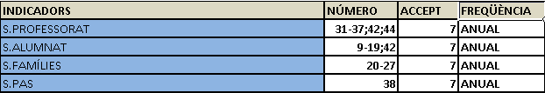

1.1 SATISFACCIÓ DEL PROFESSORAT.

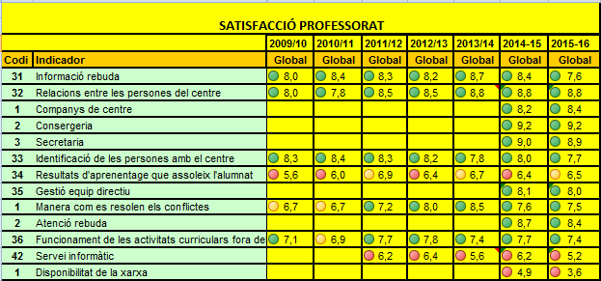
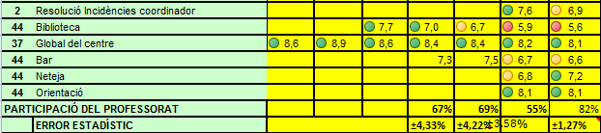

ANÀLISI HORITZONTAL.
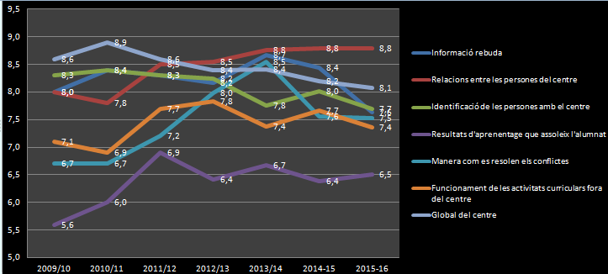

SATISFACCIÓ ALUMNAT.

Abans d’aquest any estaven barrejats cicles ,ESO i BTX.

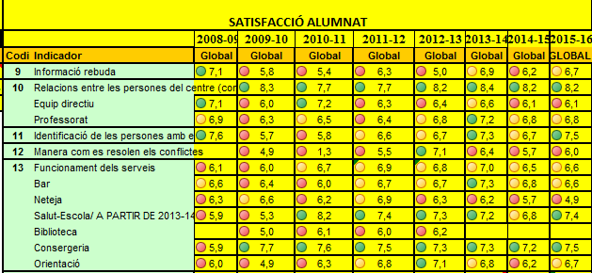
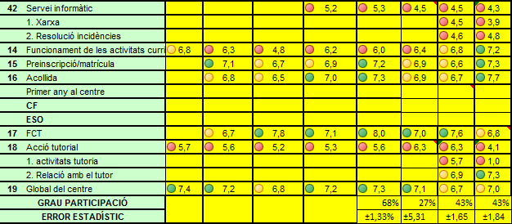

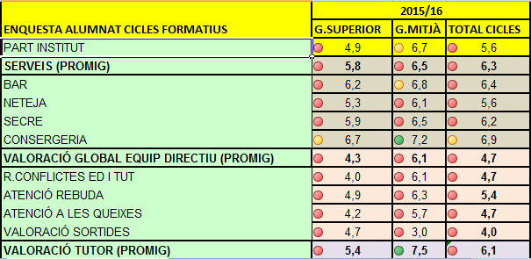
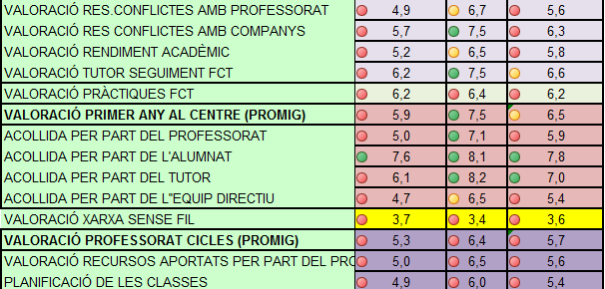
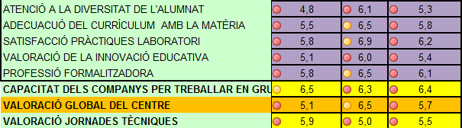

ANÀLISI HORITZONTAL

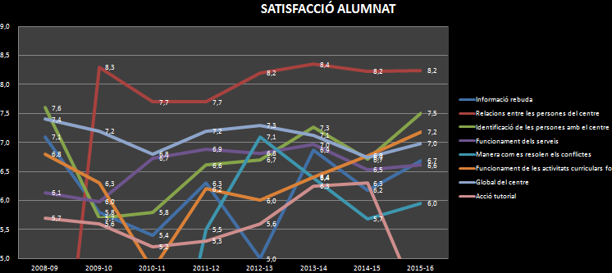

1.3 SATISFACCIÓ DE LES FAMÍLIES.

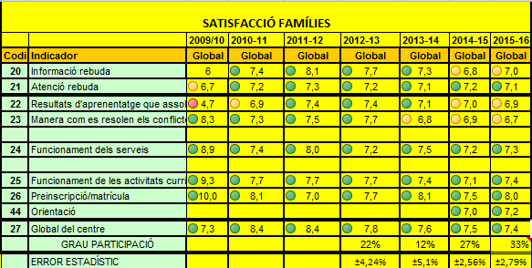

ANÀLISI HORITZONTAL

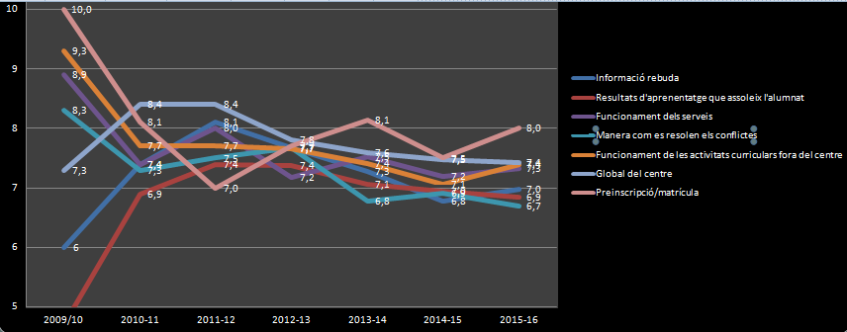

1.4 SATISFACCIÓ DEL PAS.

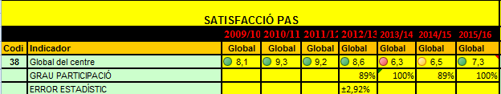

SATISFACCIÓ GLOBAL DE LA COMUNITAT EDUCATIVA.

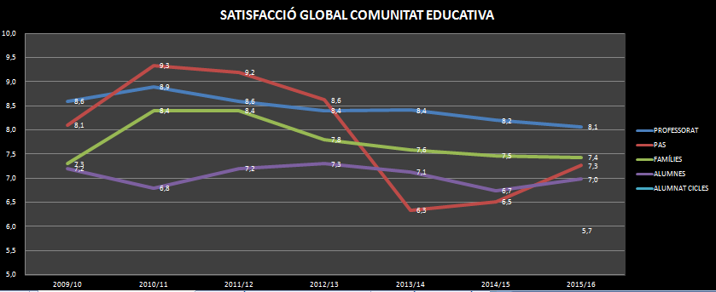

1.5 VALORACIÓ DE LES EMPRESES COL·LABORADORES AMB ELS FCT.

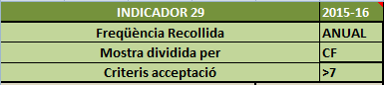

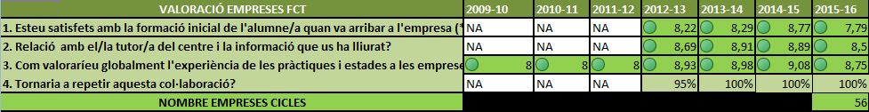

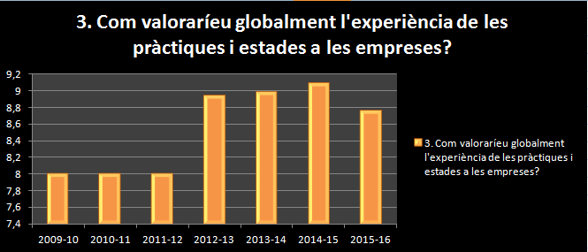

FUNCIONAMENT DE CENTRE

2.1 DEMANDA D’ESCOLARITZACIÓ

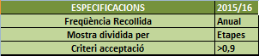

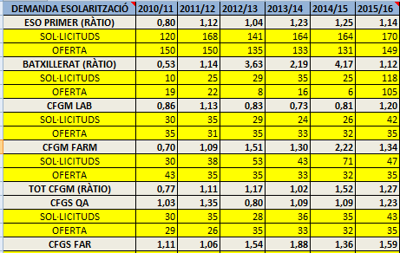
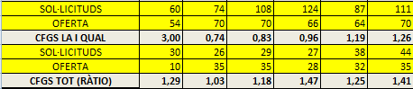

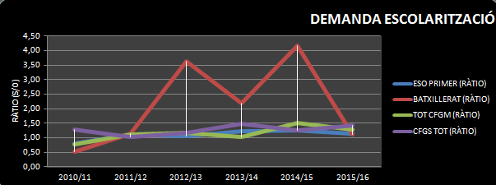

2.2 ABSÈNCIES DE PROFESSORAT QUE NO GENEREN SUBSTITUCIÓ

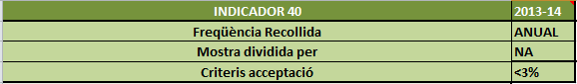

***NO HI HA DADES ANUALS ***

2.3 INCIDÈNCIES DE MANTENIMENT.

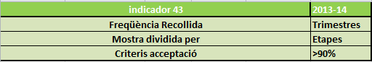

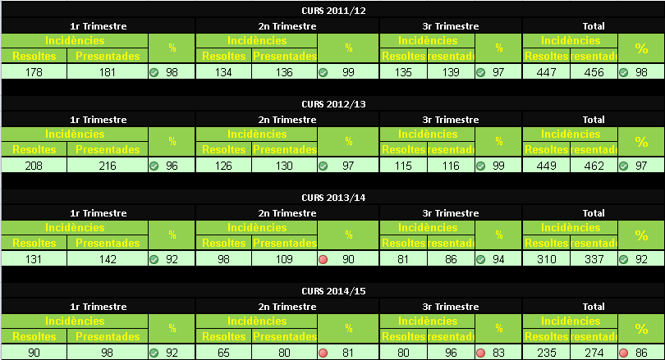

RESULTATS ALUMNAT.

3.1 INSERCIÓ LABORAL.

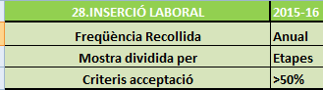

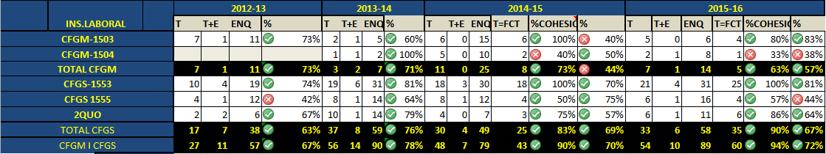

T=Treballen.
E=Estudien.
T=FCT : Treball relacionat amb el cicle estudiat.
ENQ:Enquestats.
COHESIÓ:D’aquells que treballen (T+ (T+E)) aquells que guarden relació amb el cicle estudiat.

3.2 INCIDÈNCIES DE L’ALUMNAT.

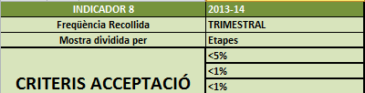

3.2.2 ANÀLISI ANUAL

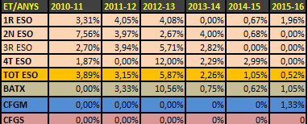

3.3 ÍNDEX D’ABANDONAMENT

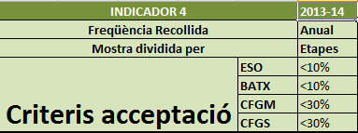

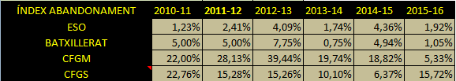

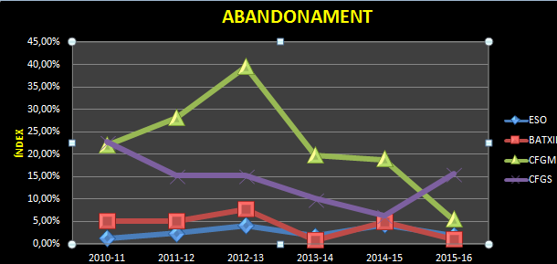

3.4 ÍNDEX DE GRADUATS

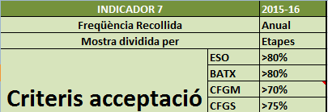

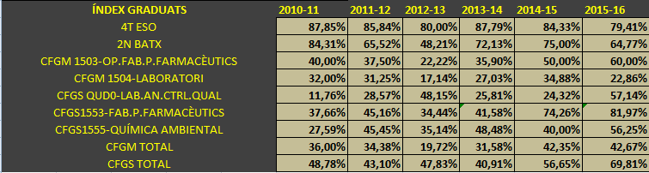

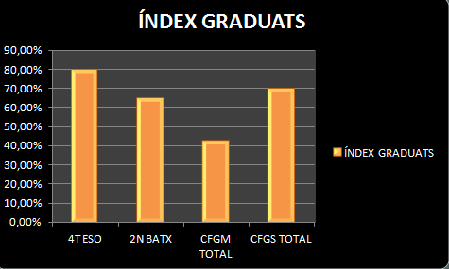

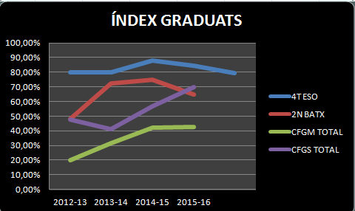

3.5 ÍNDEX D’ALUMNES QUE SUPEREN EL CURS

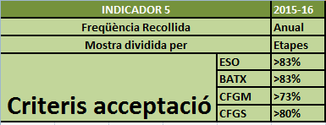

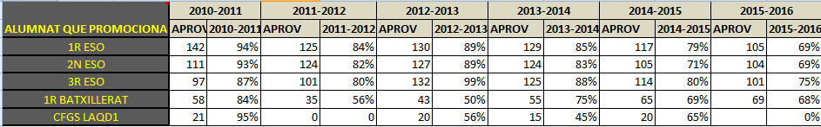

**Falten dades de recuperació setembre curs 2015-16**

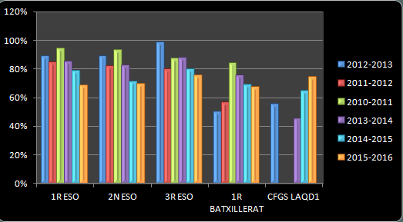

3.6 APROVATS PAU

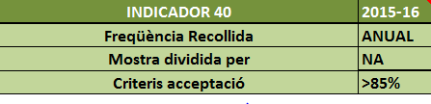

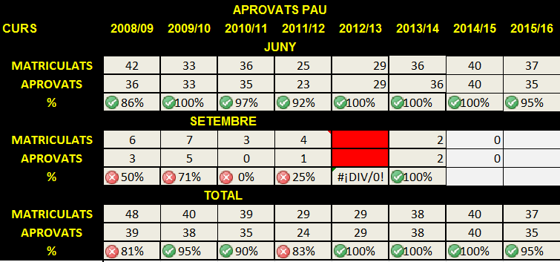

4 NOMBRE D’ALUMNES APROVATS PER NIVELLS PER AVALUACIÓ ORDINÀRIA.

4.1PRIMER D’ESO.

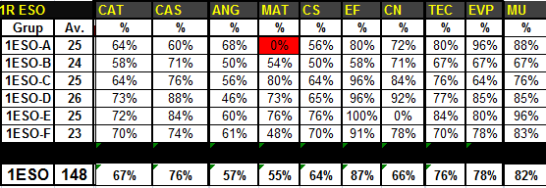

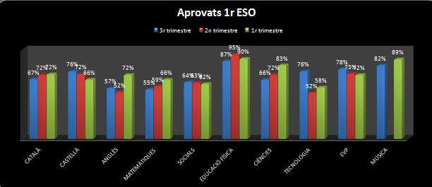

ABSENTISME I SUPERACIÓ DE CURS

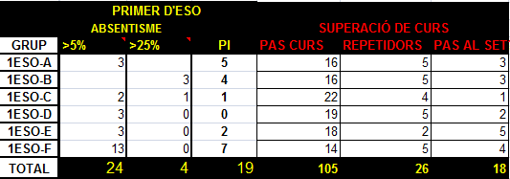

Pas al setembre són xifres orientatives.

NOMBRE DE MATÈRIES SUSPESES

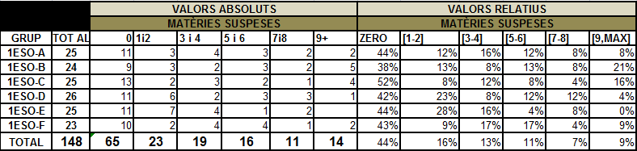

4.2 SEGON D’ESO.

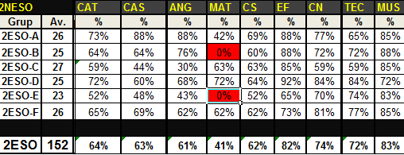

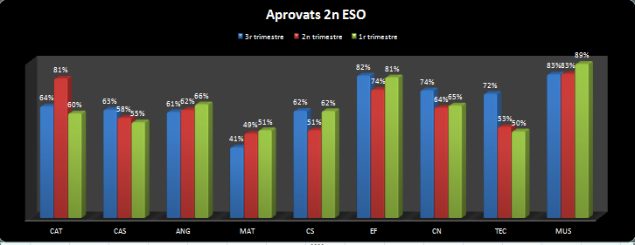

ABSENTISME I SUPERACIÓ DE CURS
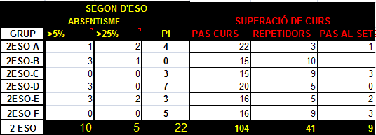

NOMBRE DE MATÈRIES SUSPESES.

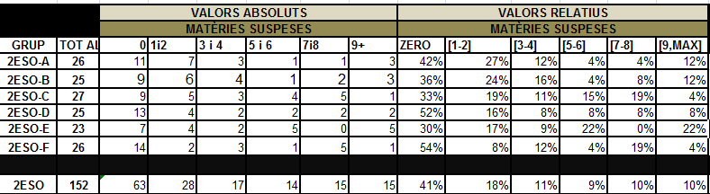

4.3 TERCER D’ESO

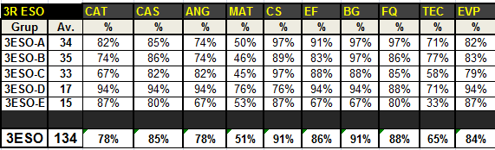

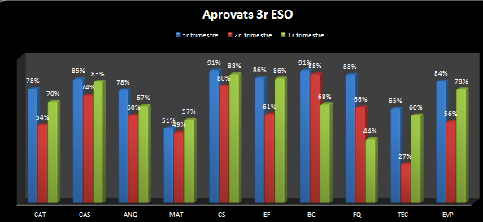

ABSENTISME I SUPERACIÓ DE CURS
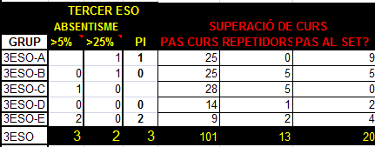

NOMBRE DE MATÈRIES SUSPESES.

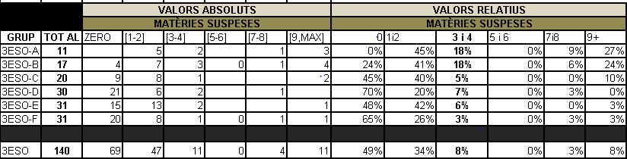

4.4 QUART D’ESO

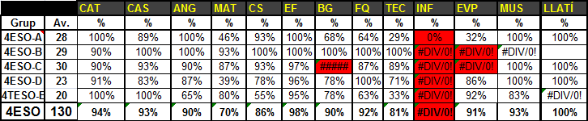

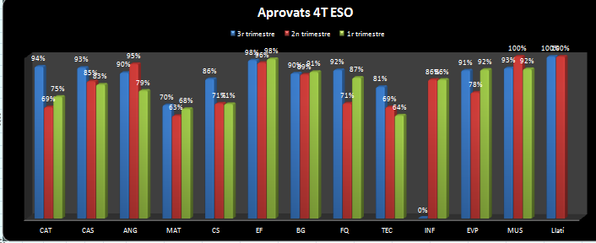

ABSENTISME I SUPERACIÓ DE CURS

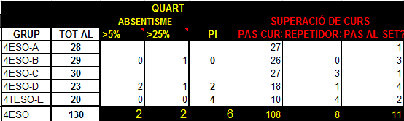

NOMBRE DE MATÈRIES SUSPESES.

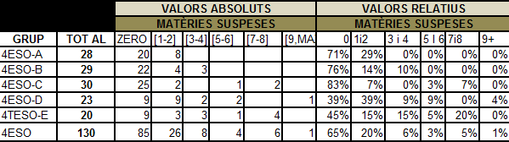

4.5 AVALUACIÓ GLOBAL ESO

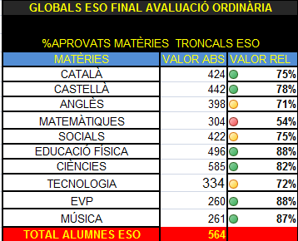

Falten les dades de tres grups classe a matemàtiques. Possiblement per aquest motiu el percentatge d’alumnes aprovats és tant baix.

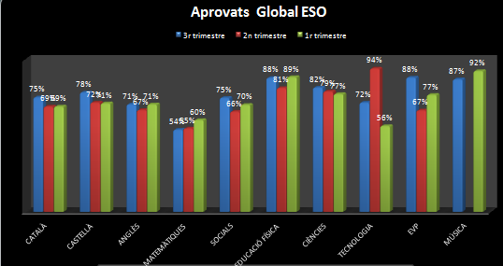

4.6 NOMBRE MATÈRIES SUSPESES GLOBAL ESO

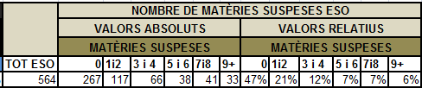

4.7 BATXILLERAT

.

NOMBRE DE MATÈRIES SUSPESES

4.8 CICLES FORMATIUS.

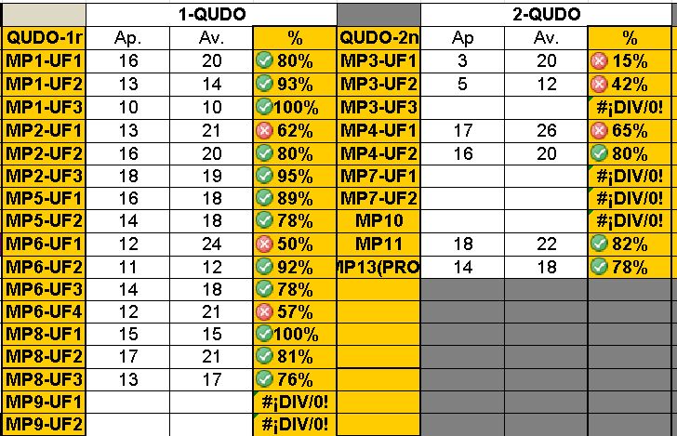

ACABAMENT DE LES PRÀCTIQUES EN EMPRESA

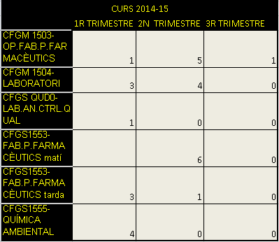

5.RESULTATS SETEMBRE

6.RESULTATS COMPETÈNCIES BÀSIQUES

6.1 QUART D’ESO 2014-15

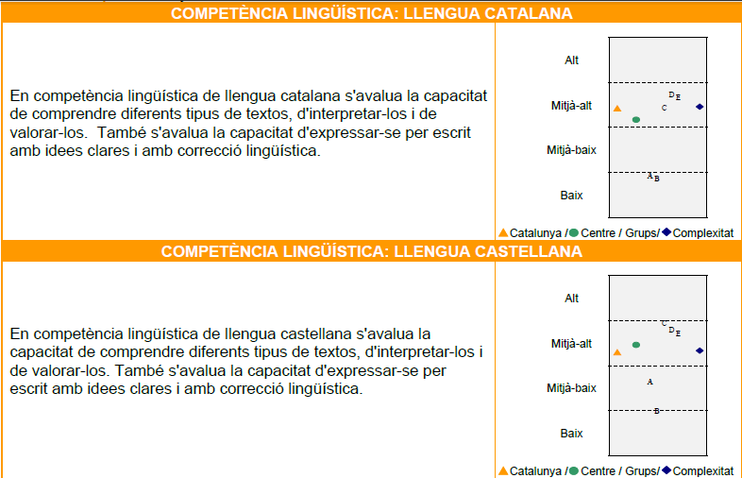

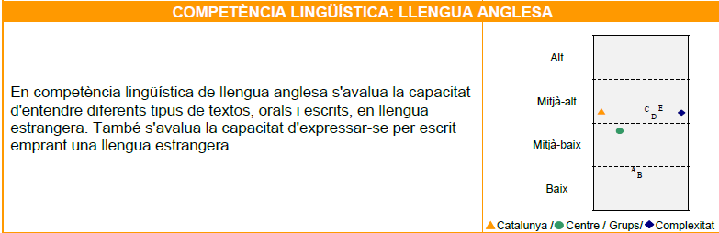

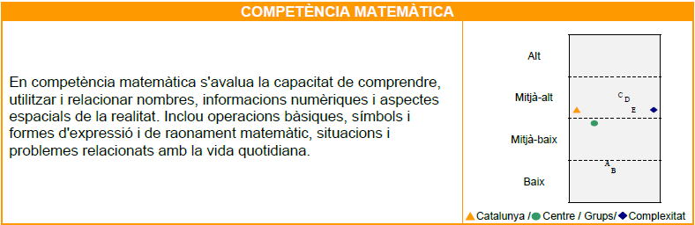

6.2 QUART ESO 2013-14

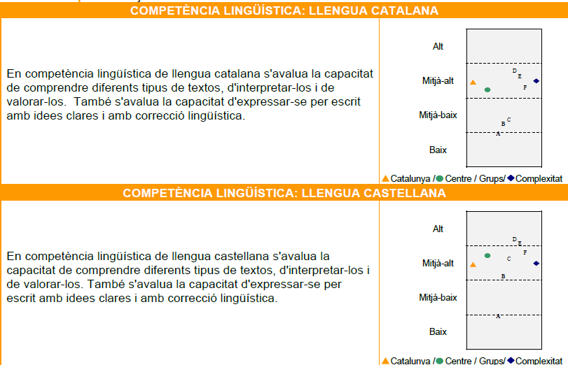
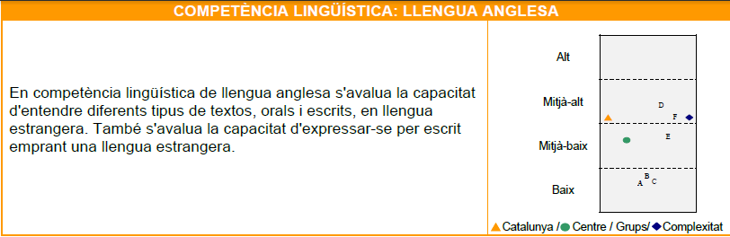
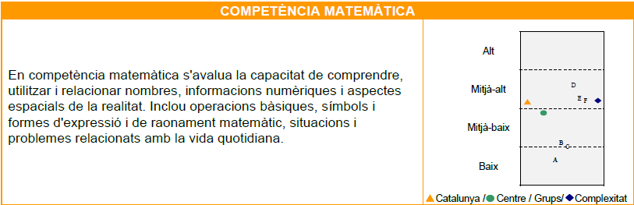

6.3 QUART ESO 2012-13

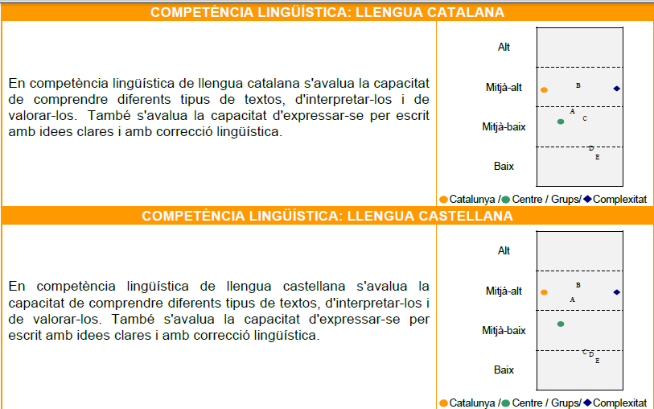
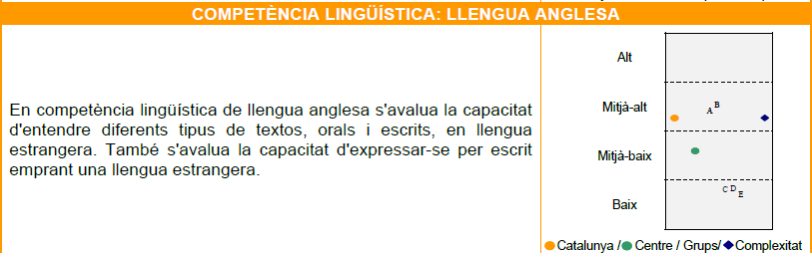
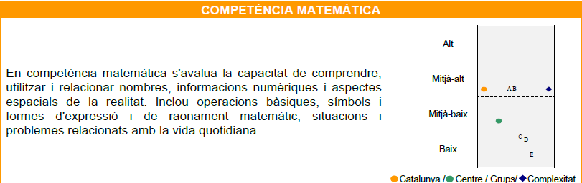

7. INCIDÈNCIES DE L’ALUMNAT PER GRUP I NIVELL .

